Préparer Azure AD

Présentation
Pour une bonne synchronisation d'un AD Local avec Azure AD, c'est à dire pour disposer d'un UPN identique, les noms de domaine doivent être identique au niveau des deux AD.

Utiliser ou créer un nom de domaine vérifié
- se connecter à Azure AD avec un compte administrateur : https://portal.azure.com
- sélectionner la rubrique Active Directory
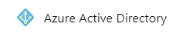
- Choisir ou définir un nouveau domaine personnalisé
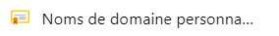
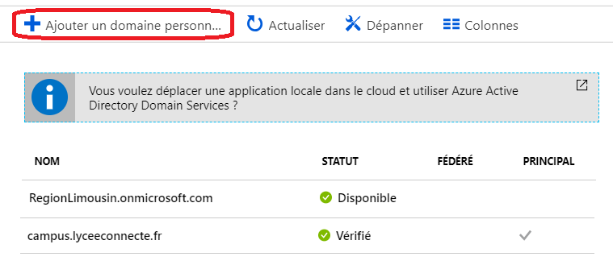
- S'il s'agit de la création d'un sous-domaine dans les domaines existants il suffit que le sous-domaine ne soit pas encore utilisé.
- S'il s'agit de la création d'un sous-domaine dans un nouveau nom de domaine (qui n'est pas listé), il faudra créer un enregistrement TXT dans son bureau d'enregistrement de noms de domaine à l'aide des informations fournies.

Activer la fonctionnalité de synchronisation dans Azure

Retour au menu Solution Azure
- Solution Azure de Microsoft

